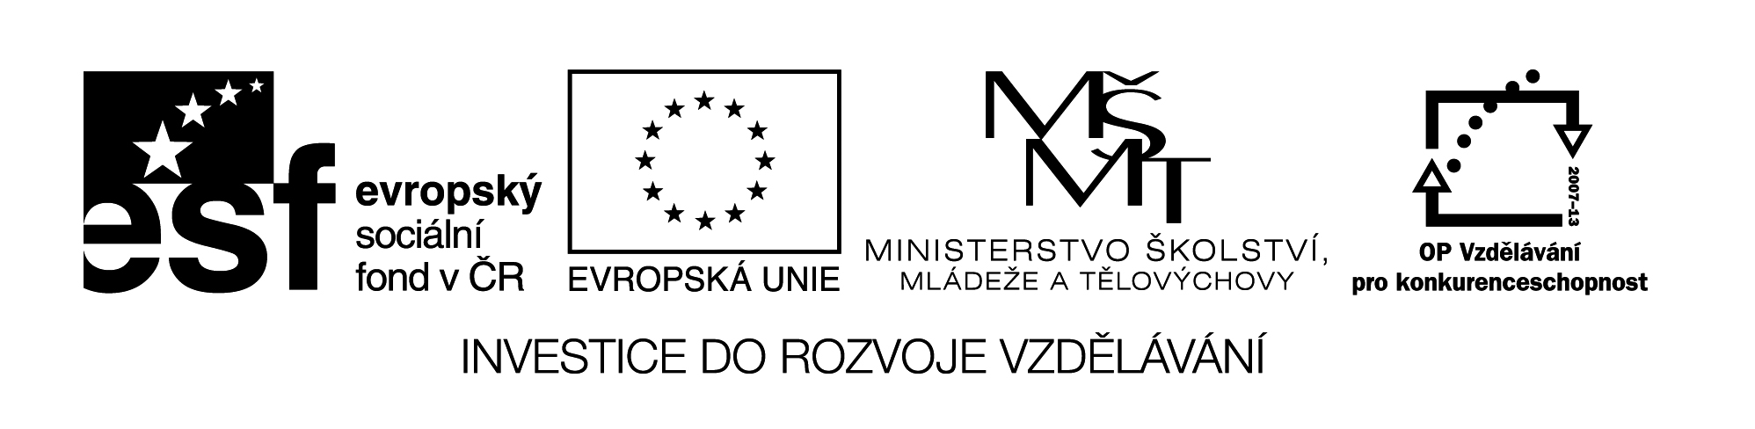
27 M8

Název: Slovní úloha o pohybu (3. typ)

Cíl: Výkladový příklad

Časový návrh: 15 min.

Met.pokyny: 1) Řešení jiného typu ( oba stejným směrem a v různý čas)

Př Cyklista jede rychlostí 16 km/h. O 3 hodiny později vyjede za ním motocyklista rychlostí 48 km/h.

Za jak dlouho dohonil motocyklista cyklistu?

ZÁPIS:
s₁ = s ₂
Cyklista 1
S
Motocyklista 2
v₁ = 16 km/h

v₂ = 48 km/h

TABULKA
km / h | h | km
s₁ | v₁ | t₁
16 . x | 16 | x
s₂ | v₂ | t₂
( x – 3 ) . 48 | 48 | ( x – 3 )

ROVNICE
s₁ = s₂
x – 3 = t₂
t₂ = 4,5 - 3
t₂ = 1,5 hod.

16 . x = 48 . ( x – 3 )
16x = 48x - 144
48x – 144 = 16x
48x – 16x = 144
32x = 144 X = 4,5 hodiny
ZKOUŠKA
s₁ = 16 . 4,5 = 72 km
s₂ = 48 . ( 4,5 – 3 ) = 72 km

ODPOVĚĎ:
Motocyklista dohonil cyklistu za 1,5 hodiny.

